

ACTIVIDADES: ROTACIONES

- Menciona tres ejemplos de la vida cotidiana en los que se utilice una rotación:

………………………………………………………………………………………………………………………………………………………………………………………………………………..

………………………………………………………………………………………………………………………………………………………………………………………………………………..

………………………………………………………………………………………………………………………………………………………………………………………………………………..

- Observa la figura L, de ella se obtienen las figuras A, B y C mediante una trasformación. Indica cuáles de ellas corresponden a una transformación isométrica y menciona si es una traslación, rotación o reflexión de la figura L.
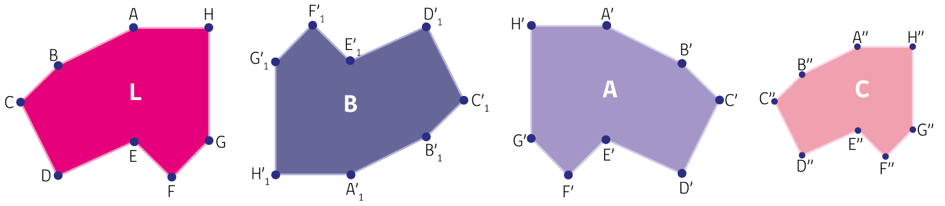

………………………………………………………………………………………………………………………………………………………………………………………………………………..

………………………………………………………………………………………………………………………………………………………………………………………………………………..


- Observa la siguiente figura:


¿Cuál de las siguientes figuras se obtiene al aplicarle una rotación de centro O y ángulo de giro de 90°?

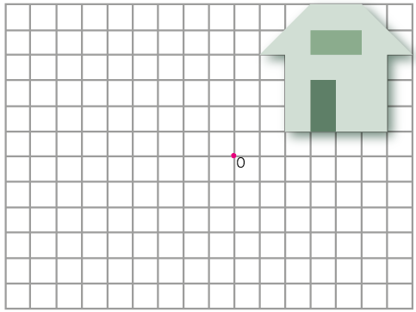
- Aplica al dibujo de la casa un giro de 180° respecto del centro O y dibuja la figura final luego de ser rotada.

- Aplica al dibujo un giro de 90° respecto del centro O y dibuja la figura final luego de ser rotada.
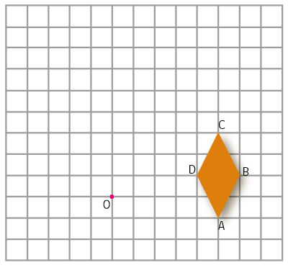

- Aplica a la siguiente figura una simetría central de centro en el punto O.

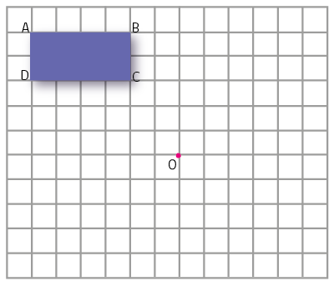

Elaborado por: Fabiola Sotelo A.

